**载人月面着陆与上升飞行器创意方案征集大赛参赛方案说明书**

**方 案 名 称： 一种采用电动泵发动机的载人月面着陆与上升飞行器设计**

**方 案 类 别（请勾选）：技术类□ 创意类√**

**参 赛 单 位：个人**

**项目负责人 ：**

**联 系 电 话：**

**编 制 日 期：2018年9月5日**

**目 录**

**1 概述3**

**2方案总体介绍3**

**3主要分系统介绍3**

**3.1结构分系统3**

**3.2 推进分系统5**

**3.3 电源分系统6**

**3.4低温推进剂热管理分系统6**

**3.5通信分系统7**

**3.6姿态控制分系统8**

**3.7着陆缓冲分系统9**

**3.8分离分系统9**

**4发展展望12**

1 概述

针对我国未来的载人月球探测需求，提出了一种载人登月着陆与上升飞行器的设计方案概念。与目前各国提出的载人登月着陆与上升飞行器方案不同，该方案的最大创新点在于使用电动泵发动机作为飞行器下降与上升段的主动力，具有结构简单可靠、变推力调节方便等优点。该方案还采用了空间桁架结构、燃料统一供应系统等设计。

2 方案总体介绍

该载人登月着陆与上升飞行器（以下简称飞行器）可以支持2名航天员在月面大于6小时的停留时间。由于不考虑重复使用，故采用二级构型，包括下降段与上升段。其中前者负责近月制动与动力下降，后者负责月面上升。这种结构在人类月球着陆探测器的设计中被广泛采用，久经考验，人类唯一成功实施的登月计划——阿波罗计划中的登月飞行器也采用了这种构型。飞行器上升与下降段推进剂采用液氧煤油无毒推进剂组合，下降段动力为四台20kN级电动泵变推力发动机。上升段则采用一台相同型号的发动机。上升段与下降段发动机型号统一有利于缩短推进系统研发周期，节约研发费用。姿态控制系统则可以采用与长征五号辅助动力系统相同的气氧煤油姿态控制系统，燃料由主推进系统燃料储箱统一供应。飞行器电动泵发动机与其他设备的供电由主电源系统统一供应分配。其他具体参数见下表：

表1-1，载人登月着陆与上升飞行器数据

|  |  |
| --- | --- |
| 飞行器总体 |  |
| 质量（进入TLL） | 25000kg |
| 燃料质量 | 16574kg |
| 成员数 | 2 |
| 月面停留时间 | 大于6小时 |
| 燃料组合 | 液氧煤油 |
| 电源 | 蓄电池、太阳能电池（可选） |
| 上升段 |  |
| 质量 | 4485kg |
| 燃料质量 | 1920kg |
| 对接系统 | APAS |
| 动力 | 20kN级电动泵变推力发动机×1 |
| 下降段 |  |
| 质量 | 20515kg |
| 燃料质量 | 14654kg |
| 动力 | 20kN级电动泵变推力发动机×4 |

3 主要分系统介绍

3.1 结构分系统

飞行器下降段主体采用与美国星座计划配套的Altair登月舱相似的空间桁架结构。桁架俯视图成八边形，由两个平行的十字形桁条将桁架内部空间分为九部分。中间的空间用于容纳上升级喷管延伸段及其他设备，其前后左右的四个隔间用于容纳液氧储箱，四个煤油储箱位于桁架的四个三角形隔间内。与阿波罗计划中鹰号登月舱的十字隔框结构相比，尽管十字隔框结构在载荷传递方面更有优势，但空间桁架结构的结构质量更轻，下降段干质比更高，也方便布置货物隔间。至于空间桁架结构在承力方面的问题，可以通过改进着陆缓冲机构和着陆过程飞行控制来解决。

飞行器上升段采用卧式圆柱形结构，单台主发动机构型。4个球形储箱用桁架固定在圆柱形主结构的两侧。相较于立式结构，卧式结构的有航天员视野较好、相同容积下地板面积更大、航天员乘坐更舒适等优点。立式结构则是在载荷传递效率有一定的优势。考虑到改善航天员在月球表面的工作环境和工作效率，故本方案采用卧式圆柱形结构。

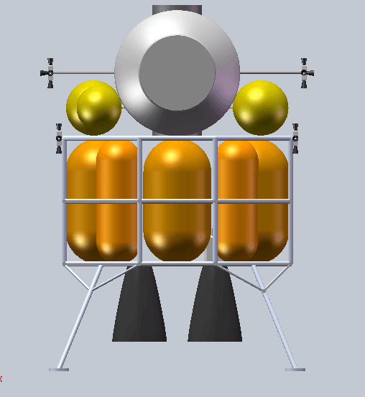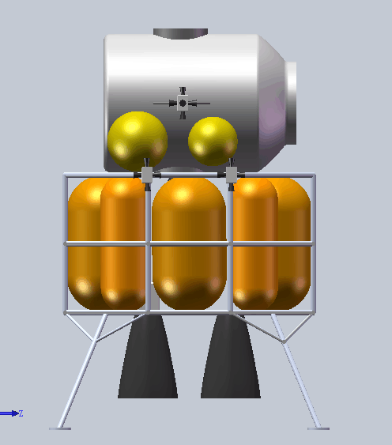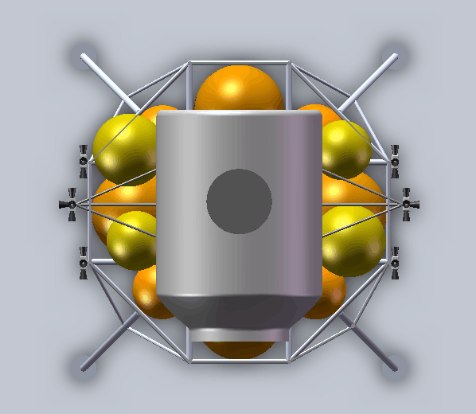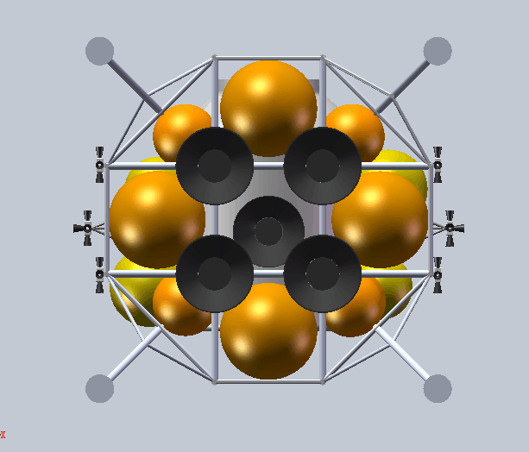

图3.1-1，飞行器构型示意图

3.2 推进分系统

从动力上，我们使用的是电动泵的泵动式火箭发动机，这也是我们这套方案的主要创新点。结果表明，电动泵供应系统比起挤压式推进系统具有明显优势，能获得更高的综合性能；锂离子电池具有较大的能量密度和功率密度，更适合用在电动泵供应系统。从电源上，我们研究发现，使用锂离子电池比较合适，其中三元锂电池的研究成果值得关注，如日本Panasonic推出的NCR18650B电池，容量3350mAh，重量仅仅48.5g，容积密度476Wh/L，能量密度243Wh/kg，这代表了目前的锂离子电池批量生产的最高水平。美国Sion Power公司研制的锂硫电池用于无人飞机上面，白天靠太阳能充电，晚上靠锂硫电池放电，连续飞行了14天。综上分析，电动泵系统将重点研究采用高效能的三元锂电池或锂硫电池作为电源的方案。而在电机选择上，随着永磁材料的不断发展，特别是钕铁硼稀土永磁材料的进步，电机的结构质量比起传动线圈励磁的电机轻了很多，如10kw的电机，采用线圈励磁的重量为220kg，换成稀土永磁材料以后重量仅仅92kg。目前，钕铁硼稀土电机的功率密度可以达到3 kW／kg 以上，效率一般均在95％以上。如YASA电机公 司生产的YASA-250电机，额定功率65 kW，电 机的重量只有18 kg，功率密度为3.6 kW／kg； YASA-400电机，额定功率85 kW，重量24kg， 功率密度3.5 kW/kg。作为电动泵的驱动源，直流无刷电机值得重视，这种电机具有高精度、高效率和高转矩的特点，适合应用于电动泵系统，所以我们在我们的发动机也采用了直流无刷电机。我们研究发现当燃烧室压力、工作时间和发动机推力均相同时，挤压式系统与推进剂的质量比明显高于电动泵系统与推进剂的质量比，这说明此时电动泵系统较挤压式系统具有明显的优势。如当燃烧室压力为l MPa，工作时间 为500 s，发动机推40kN时，挤压式系统的。约为O.06，而电动泵系统的只有约为 0．02。而且，进一步提高燃烧室压力，则挤压式系统较电动泵系统的质量增加更快。如当燃烧室压力增大到2 MPa，工作时间为1000 s，发动机推力40 kN时，挤压式系统的。达到了约 0.10。此时，需消耗推进剂约12．7 t，则整个推进系统的质量约为1．27 t，而电动泵系统的结构 质量只有254 kg。这说明，电动泵系统能够适应 更高的燃烧室压力，从而可以进一步减小推力室质量，或者相同结构质量下能够获得更高的发动机比冲性能。可以看出，随着电机和电池技术的进步，对推力较小、总冲需求较低的推进系统，采用电动泵供应比传统的挤压式系统已经具有明显的优势。而且，采用电动泵系统允许采用更高的燃烧室压力，这样还能够获得更高的综合性能。至于具体的发动机选择上。我们选择了液氧-煤油的组合方式，这个组合方式若采用一定的隔热手段（后续重将会讲到），可以维持日蒸发量小于0.5%，对于地月任务来说，其蒸发量处于可以接受的水平，而且其获得的高比冲比起传统的毒燃料来说更具优势和环保。我们的登月舱着陆段使用4台电动泵引擎，上升段使用1台电动泵引擎，而其中的数据经过我们的模拟计算，可以做到推力24KN，比冲3400m/s，自重36KG，我们计划使用无刷直流电机和三元锂电池，效率可由传统的燃气发生器循环的50%提高到了95%。我们每台发动机使用了2台电机驱动涡轮泵，每台电机功率37KW，转速约40000转/分钟，发动机推力室身部采用再生冷却，延伸段采用单壁辐射冷却，提高了喷管寿命同时也提高了燃料的燃烧效率。

3.3 电源分系统

考虑到电动泵发动机的供电需求，飞行器电源系统采用能量密度220Wh/kg，功率密度为2kW/kg的锂离子蓄电池，电池能量余量系数取1.2，工作时间取1000s。则下降段发动机需要电池质量约为448kg，上升段约为112kg。故下降段与上升段电源系统的电池质量分别取460kg与130kg。根据研究表明，电动泵系统主要是功率型需求，即电池功率密度对整个推进系统影响更大。如果能量密度很大而提供的功率密度较小是不适合用于电动泵推进系统。但如果工作时间较长，能量需求将会显著增大，此时能量密度可能会成为电池质量的控制参数。由于锂离子电池技术更成熟，故采用锂离子电池。飞行器推进系统与其他设备的供电均由电源系统统一供应分配，彼此之间不做独立设计。电源分配系统做备份处理。此外，考虑到以后长时间载人月面科研任务的任务需求，飞行器电源系统还预留有太阳能电池的接口。如有需要，可以在飞行器下降段上加装折叠式太阳能电池翼，以延长飞行器月面停留时间。

3.4 低温推进剂热管理分系统

这次使用了低温推进剂作为燃料，低温推进剂比冲高，无毒无污染，NASA在未来的月球探测上面也计划使用低温燃料，但是低温热燃料沸点低，容易蒸发，难以储存，导致限制了其在轨使用，针对这一情况，我们的燃料要考虑低温推进剂的保温储存，这这里我们将分析在轨储存的方法。低温燃料沸点低，常压下液氧沸点约90K，受热以后贮箱内部压力上升，为了避免贮箱压力过高，需要进行泄压处理，这就导致了推进剂的浪费，总冲的减少，若储箱设计的排气阀排出液相，则会造成燃料的极大损失。所以我们需要具备四项功能：

1、绝热功能：隔绝外接进入低温贮箱的热量，使总漏量有效降低。

2、压力控制系统：将低温贮箱内部压力控制 在合理范围，既要避免贮箱内部压力过低，满足不 了发动机入口压力的要求，同时又要避免贮箱内 部压力过高，破坏贮箱结构

3、 推进剂管理功能: 实现低温推进剂在轨管理，在发动机再起动前提供不含气泡的推进剂;

在星座计划中，登月舱上升段使用液氧甲烷，可以达到在轨时间224天的设计要求，NASA在2009年发布的火星设计参考任务5.0方案中为例，低温轨道轨道转移级使用主动式在轨零蒸发的贮箱的TEI推进级可以达到900天的在轨时间，但是我们的登月舱质量较小，最终我们放弃了在登月舱使用大型主动式降温的方式，采用了传统的隔热手段。对于我们的贮箱，我们主要方式是提高低温贮箱绝热结构的隔热效率来实现，实现方式使用泡沫塑料+多层隔热材料的绝热结构。在泡沫塑料的选择上，选用零ODP发泡剂材料的聚异氰脲酸酯泡沫塑料，以满足环保、耐温以及在太空环境中使用等要求。在多层隔热材料选择上，采用双面镀铝聚脂薄膜和涤纶丝网间隔物。另外，可进一步对多层隔热材料进行变密度设计，提高绝热效果。

多层隔热材料（Multilayer Insulation, MLI）是低温系统在真空环境下最常用的绝热材料，广泛应用于空间飞行器，如半人马座上面级。 MLI一般由反射屏和间隔物两部分组成，其绝热性能与反射屏和间隔物的材料性质、层数，以及材料间隙的真空度、充填气体有关。Sun等给出了ＭＬＩ性能与真空度和充填气体的关系。实验结果表明ＭＬＩ导热系数 在0.1Pa以下才能达到良好的隔热效果，充填气体为二氧化碳能够显著地减小隔层间 的导热。典型MLI的当量热导率可以达到10-4Ｗ／（ｍ·Ｋ）数量级。Jeffrey通过对半人马座上面级使用MLI的结果得出，采用25层 MLI氧箱 内液氧日蒸发率为0.8％。多层隔热材料的良好隔热性能使其得 到 持续研究，目前除变密度多层隔热材料，又相继提出了低密度多层 隔 热 材 料（LD-MLI）、集成多层隔热材料（I-MLI）、承力结构多层隔热材料（LR-MLI）等。

而对于压力控制系统来说。低温贮箱在轨压力控制一方面要将贮箱内部压力控制在一个合理范围内，另一方面尽可能实现贮箱内部压力均匀分布( 在微重力环境下，低 温贮箱内部易出现压力分布不均的现象) 。 压力控制最简单方案是排气，但在轨微重力环境会导致低温贮箱内部气液混合，每次排气前需要由小推力沉底发动机工作提供加速度进而实现气液分离，会消耗额外的推进剂。沉底排气较为适合短期在轨的贮箱内部压力控制。而在我们的方案中，排出的氧气会储存到气氧储箱之中，作为我们的RCS燃料使用，我们的RCS采用了类似长征五号的气氧煤油RCS（这个RCS我们会在后续中提到）。由于我们的任务时间较短，不需要比较复杂的热力学排气控压，所以我们的采用了沉底排气控压方案。

3.5 通信分系统

对于载人登月阶段大容量的数据传输、更高轨道覆盖率以及更高精度定位需求,仅仅依靠改造的系统以及相应的VLBI天文技术, 再加上X 频段的深空测控己无法完全满足, 必须建立具有宽带传输能力、具有更高精度的、覆盖整个地球到月球轨道过程的宽带测控通信链路。故飞行器通信分系统采用S/Ka频段通信体制。S频段负责收发测控信号，Ka频段则负责大容量高速率的宽带通信链路。在登月任务的早期阶段，任务区域位于地球可视区域内，此时飞行器可与地球地面站直接建立S/Ka频段通信链路。在登月任务延伸到月球极区甚至背面后，为了保持通信畅通，可以考虑发射月球通信中继卫星，同样通过S/Ka频段链路工作，同时可以考虑发展地月激光通信链路，进一步提高地月通信速率和通信容量。在此基础上可建立地球到月球中继卫星的S/Ka频段为主、激光链路为辅的宽带主干线, 保障登月器进入月球轨道之后以及用户在月面活动期问地球站对其的测控与通信覆盖率, 逐步实现Ka 频段链路和激光链路并存,在应用上相互补充、相互支撑的两条月地互联宽带主干线。

3.6 姿态控制分系统

们的RCS采用气氧煤油加热，煤油来源是煤油贮箱，而氧气来源则是气氧贮箱，为了缩小体积。我们的气氧贮箱体积有限，不足以完全靠气氧贮箱的气氧提供全程的RCS支持，我们的方法是液氧在控制泄压过程中可以给气氧瓶添加气氧，如果泄压的气氧不足以供给RCS，我们也可以主动抽取少量液氧在电热的作用下气化补给RCS储箱，所以我们的构思中里面液氧会稍微的过量。以应对RCS的燃料需求。随着近年来对环保的重视，也是为了节省单独设置RCS的成本，我们的这次RCS采用了气氧煤油姿态控制系统。气氧煤油无毒姿控发动机由推力室、氧阀，燃阀和电点火器组成，煤油经过喷注器进入燃烧室完成雾化和蒸发的过程，和气氧充分混合，电点火器发火点燃混气燃烧，产生高温高压气体排出产生推力，该发动机有无毒，无污染，响应快，颗多次脉冲点火的特点。由于使用了煤油，所以容易结焦和积碳的原因，所以这次我们的RCS采用了氧化剂气膜冷却来实现可靠的冷却。为了与氧气相容，发动机头部使用不锈钢材料，身部则是铌钨合金材料。我们的发动机主要技术指标为:

表3.6-1，气氧煤油姿态控制发动机数据

|  |  |  |  |
| --- | --- | --- | --- |
| 推力 | 真空比冲 | 开启次数 | 单次最长工作时间 |
| 60N | >257s | 3000 | 1000s |
| 150N | >257s | 3000 | 300s |
| 300N | >257s | 3000 | 300s |

1） 点火技术 气氧/煤油非自燃推进剂组合需要强制引燃点火，不同于火箭主发动机采用化学或火药一次点火，为实现真空环境下脉冲点火的可靠性，需采用电脉冲点火技术，同时要保护电嘴和喷注器不 被高温烧蚀，因此需采用可靠的点火结构并研制 适应于真空环境下工作的电点火器。

2） 燃烧技术气氧/煤油为气/液推进剂组合，需采用合理的喷嘴方案实现煤油的良好雾化以及气、液双元工质的均匀混合，创造适宜的燃烧室流场维持高效燃烧。

3） 冷却技术 气氧/煤油组合燃烧温度高，气氧对室壁形成 高速冲刷且氧化性强，煤油则易结焦产生积碳， 用其来冷却身部均存在较大的困难，所以我们采用了氧化剂气膜。

发动机采用电点火方案，为适应空间双元非自燃推进剂的点火需求，在工业点火器的基础上研制了低压半导体式轻小型航天电点火器，包括激励源、电缆及电嘴 3 部分。其工作 原理为：激励源将低压交流或直流电转变为直流脉冲电压，对贮能电容器充电，当电容器上电压升至电嘴上的放电管击穿电压时，在半导体电嘴间隙形成高能电弧火花。

燃烧技术气氧/煤油为气/液两相组合，其主喷嘴形式采用了典型的气/液同轴剪切式喷嘴，通过高速气流加强液相推进剂的雾化和混合，并通过初始 火炬点燃。 通过调整喷嘴参数，使其与点火喷嘴、冷 却结构达到了较好的匹配，得到了理想的燃烧性 能，在满足比冲 2 600 N·s/kg 要求的情况下保证 了燃烧室的壁面温度在可接受的范围内，实测身部壁面最高温度约1 300～1 400 ℃。

在国内这三种发动机试车工作时间累计都超过了2000s，启动和关机减速性分别为30ms和50ms，3 种推力发动机均通过脉冲试验考核：连续脉冲次数达到1000 次 ；累 计脉冲次数超过3 000 次；高空脉冲点火可靠性为 100%；脉冲宽 度 50 ～500 ms；脉冲间隔时间 60 ～500 ms；脉冲工作过程中脉冲波形一致性较好。

采用气氧煤油RCS发动机是无毒无污染高性能低成本的多脉冲快速响应的姿态发动机，可以实现着陆器的姿控发动机无毒化，同时兼容登陆器和上升器现有的主发动机燃料，提高了安全性和可靠性。

3.7 着陆缓冲分系统

载人登月舱的设计应充分考虑载人的因素，在设计大载重着陆缓冲装置的基础上，突出低过载的特殊要求。着陆缓冲技术作为月球探测的关键技术[12]，需要在限定着陆重量、着陆缓冲装置重量、着陆速度、着陆地形等因素的制约下，能够最大程度地降低登月舱加速度冲击过载值。此外，由于大载重载人登月舱的尺寸较大，对应的着陆缓冲装置的尺寸也会增加。在满足火箭整流罩尺寸空间的要求下，需要设计大展开收拢比的展开锁定机构。即在收拢状态下，展开锁定机构能够将着陆缓冲支腿收拢在限定区域内，待需要展开时再进行机构的展开和二次锁定。

着陆缓冲装置的构型设计是方案设计的基础，构型设计涉及支腿数量、支腿构型布局、收拢展开构型等环节，不同构型设计对应不同的设计方法。支腿数量决定了着陆舱稳定性，但同时影响整个着陆缓冲装置的重量，需要权衡两者的相互影响关系；支腿构

型分为“倒三角”和“悬臂”两种构型，各有优缺点，需要权衡传力路径、折叠收拢特性、缓冲后构型等特性影响；收拢展开构型分为内侧折叠收拢、内侧收缩收拢、侧向收缩收拢等类型，需要综合考虑展开收拢比和整流罩尺寸进行设计。故飞行器采用已经过实验验证的四支腿悬臂式内侧折叠收拢着陆缓冲装置方案。



图3.7-1，着陆缓冲装置构型图

3.8 分离分系统

飞行器分为着陆下降的载人登月舱与上升返回的登月返回舱两部分。在下降登月时，两者是通过机械连接形成一个整体结构；当上升返回时，上部登月返回舱将与下部载人登月舱断开。对于这种断开，除了涉及到机械连接外，同时涉及到下部载人登月舱的水和氧气、输送给环境控制系统的气体、液体通道并且提供冷却液的循环回路。因此返回前分离时不仅仅需要解除机械连接还要切断连接电缆、断开气体和液体连接通道而且需要对液体通道断面处进行密封。而由分析我国“嫦娥”三期及“阿波罗”工程均采用爆炸螺点火栓断开机械连接来看，这次我们设计的分离方法也要由爆炸螺栓控制。

因此，选取的爆炸螺栓要满足登月和返回的全过程。同时由于处于外层空间，温差变化大，故对于此时的爆炸螺栓需要满足通道承载能力大、结构简单.工作可靠、使用方便的优点。

首先对于切断连接电缆时，可以在每电缆线连段之间采用多（4-6）个爆炸螺栓连接，同时对于整个截面而言，可以如这样排列：

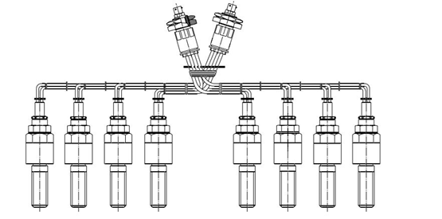

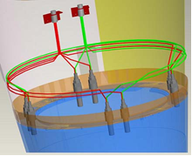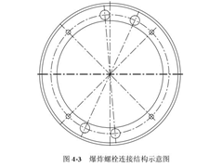

接着此时应该注意以下的关键技术:

1. 由于每组都至少有两枚爆炸螺栓，故此时应分别由不同的电路控制点火操作，且只要其中一个爆炸就能保证分开。

逻辑示意图可为此:

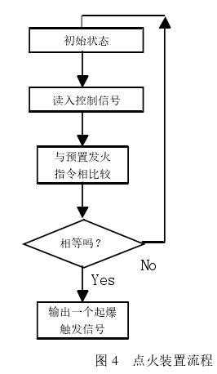

2）分离时，螺栓的爆炸装置同时点火以增大两者分离的可靠性，同时水和氧气，气体和液体连接通道，必须在分离反应时间15毫秒以内完成密封。

3)保证爆炸螺栓断开时残骸不伤及周围的结构和登月返回舱内乘员的生命安全，必要时应相应地设置保护结构特别是乘员舱。如，出现中间舱为压力容器其结构遭到损坏时将发生气体泄露，此时无法给航天员提供合适的压力环境。

最后，同时可以考虑无污染的方面。清洁无污染可以减少火药残留，防止残余火药引发线路的问题。示意图可如下：

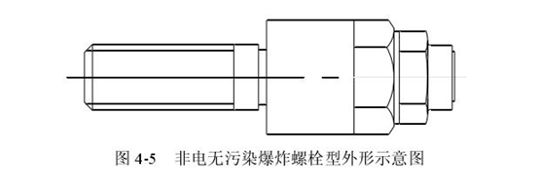

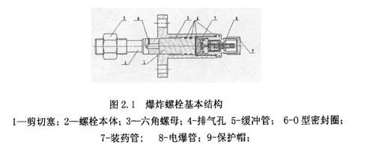

4 发展展望

在该方案中，飞行器为一次性设计，还可以通过加装太阳能电池翼来延长月面停留时间。但是在未来，可能月球空间站建成后，航天员可通过空间站登陆月面。此时两级式的载人登月飞行器便失去了其大部分的存在意义。为了使该飞行器方案的生命力更加持久。可以将此方案中的飞行器改为单级的、用于月球空间站的载人登月飞行器。由于下降级采用空间桁架结构，使其在设计上就拥有了模块化的潜力。我们可以参考Altair登月舱的模块化设计保留下降段原有基本设计，取消上升段，将其载人舱挪到下降段。调整下降段燃料质量，使其具备单级往返月球空间站的能力。或者将载人仓换成加压货仓，并在加压货仓外的下降段表面设置非加压货物挂点，形成一型月面货运着陆与上升飞行器的设计方案，并可有全加压、半全加压半非加压、全非加压三种货运飞行器模块化设计，进一步拓展着陆飞行器发展型谱，为我国进一步的月球资源开发利用事业持续做出贡献。

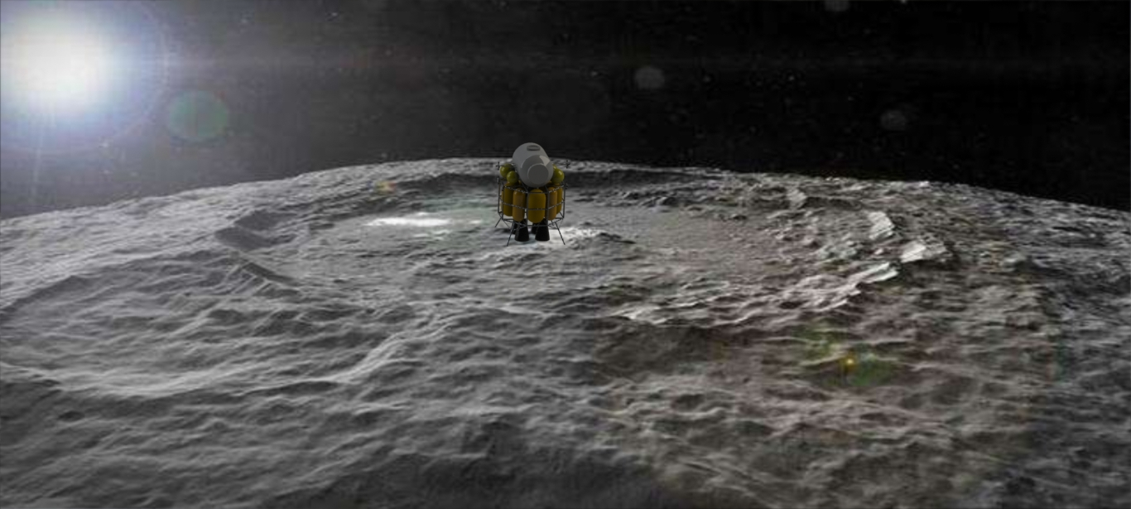

图4.1，飞行器着陆想象图

参考文献

许宏博，吉林，金盛宇，王爱玲.气氧/煤油无毒姿控发动机技术研究[J]. 火箭推进,2015(5):13-16,28

王永滨，蒋万松，王磊，黄伟. 载人登月舱月面着陆缓冲装置设计与研制[J]. 深空探测学报.2016(3):263-267

胡建平, 刘云阁, 唐军, 雷厉. 载人登月测控通信系统发展展望[J].中国宇航学会深空探测技术专业委员会第七届学术年会论文集:555-560

刘昌波. 电动泵与挤压式推进系统对比研究[J]. 火箭推进,2017(2):33-39

吴胜宝,申麟,董晓琳,章定国.低温推进剂在轨贮存与管理系统方案研究[J]. 载人航天,2017(3):366-369

王平,梁鲁,果琳丽. 载人登月舱概念设计阶段多方案比较方法初探[J]. 航天返回与遥感,2013(6):1-10

陈金宝，聂宏，陈传志，陈姮. 载人登月舱设计及若干关键技术研究[J]. 宇航学报.2014(2):126-136

王博杰，耑锐，张亮，齐超，王文. 低温推进剂在轨零蒸发贮存研究进展[J]. 载人航天.2017(2):237-244

李佳超，梁国柱. 运载火箭低温推进剂热管理技术及应用进展分析[J]. 宇航总体技术.2017(2):60-70

曾铁.某型号级间分离技术研究与应用.电子科技大学硕士论文.2009.

王传克.卫星用无污染爆炸螺栓.航天器工程.1992(3).54-58 .

孙勇.某型无污染爆炸螺栓的研制.南京理工大学硕士论文.2008.

张雪原.低冲击分离装置工作过程的数学建模与性能研究.哈尔滨工业大学博士论文.2009